**第十单元《浮力》**

## **【知识回顾】**

## **第一部分：8529fd31d8a928b37d9f926948637f2浮力**

**1.定义**

**一切浸入液体（气体）的物体都受到液体（气体）对它 的力叫浮力。**

1. **方向**

**竖直向上**

1. **施力物体与受力物体**

**施力物体： ；受力物体：**

1. **浮力产生的原因（实质）**

**周围液（气）体对物体的上下表面存在 ，且下表面受到的压力大于上表面受到的压力，因此产生了浮力**

1. **计算方法**
2. 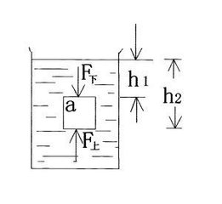**压力差法（定义公式）：**

**（2）称重法（实验法测浮力）：**

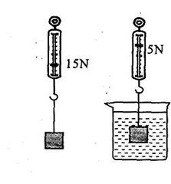

**【培优提升】**

菁优网：http://www.jyeoo.com1．如图所示，用细绳将一物体系在容器底部，若物体所受浮力为10N，上表面受到水向下的压力为4N，则物体下表面受到水向上的压力为（　　）

A．4N B．6N

C．14N D．7N

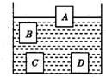2．如图所示，A漂浮在水面上，B悬浮在水中静止，C沉入水底，D是容器自身凸起的一部分，关于它们所受浮力的情况说法错误的是（　　）

A．A物体一定受浮力 B．B物体一定受浮力

C．C物体一定受浮力 D．D物体一定受浮力

****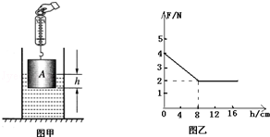3．小华用如图甲所示进行实验“探究影响浮力大小的因素”，A是实心圆柱体，根据数据作出的弹簧测力计示数F与物体浸入水中的深度h的关系图象如图乙，从图乙可知（　　）

A．物体受到的重力为2N

B．当物体浸没在水中时受到的浮力为2N

C．该物体的密度为1.0×103kg/m3

D．浸入液体的物体所受的浮力大小与深度成正比

菁优网：http://www.jyeoo.com4．如图所示，把一只乒乓球放在瓶内（瓶颈的截面直径略小于乒乓球的直径），从上面倒入水，观察到有水从乒乓球与瓶颈之间的缝隙中流出，但乒乓球并不上浮．对乓乒球受力分析正确的是（　　）

A．重力、浮力、压力 B．浮力、压力、支持力

C．重力、支持力、浮力 D．重力、压力、支持力

5.跳水运动员入水的过程中，他所受浮力F随深度h变化的关系如图所示，其中正确的是（　　）

A．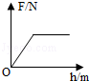 B．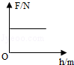 C．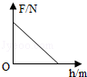 D．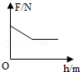

6．如图所示，将一挂在弹簧测力计下的圆柱体金属块缓慢浸入水中（水足够深），在圆柱体接触容器底之前，能正确反应弹簧测力计示数F和圆柱体下表面到水面距离h的关系图是（　　）

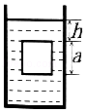A．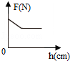 B．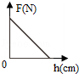 C．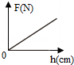 D．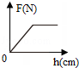

7．一均匀的正方体浸没在液体中，如图所示，已知它的棱长为a，上表面所处的深度为h，则正方形下表面所受到液体的压力表达式为　 　 ，正方体所受浮力表达式为　 　 （液体密度ρ和g为已知量）

8．重为5N的石块，分别浸没在水和盐水中时，弹簧测力计的示数如图所示：

（1）石块在水中所受的浮力为　 　N，从图中还可看出石块所受浮力的大小与液体的 　 　有关；

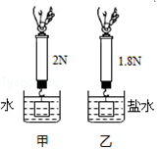（2）若将石块向上提，使其露出水面一部分，则水面高度会　 　（选填“上升”或“下降”），杯底所受压强将　 　；（选填“增大”或“减小”）

（3）若剪断乙图中的细线，石块将　 　（选填“上浮”“悬浮”或“下沉”）．

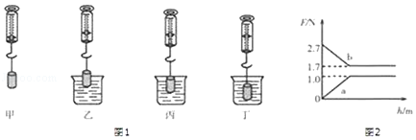9．小明绘制了弹簧测力计对金属圆柱体的拉力和金属圆柱体所受浮力随浸入液体深度变化的曲线如图1所示（由甲→丁），分析图象可知：

（1）描述的是金属圆柱体所受浮力变化情况的图象（图2）是　 　 （选填“a”或“b”）；

****（2）该金属圆柱体所受的重力为　 　N；

（3）该金属圆柱体的密度为　 　 ．

## **【知识回顾】**

**第二部分：阿基米德原理**

1.阿基米德原理

(1)内容

浸入液体里的物体受到向上的浮力，浮力的大小等于它 受到的重力

1. 公式

F浮= = =

其中V排表示排开液体的体积，当物体浸没在液体时，V排 V物；当物体只有一部分浸入液体时，V排 V物

说明：从公式中可以看出：液体对物体的浮力与液体的密度和物体排开液体的体积 ，而与物体的质量、体积、重力、形状、浸没的深度等均

(3)适用条件：液体（或气体）

**【培优提升】**

1．如图甲所示，小球恰好悬浮在盛有6℃的水的烧杯里，水的密度随温度的变化如图乙所示．现把烧杯放进冰柜里面，在烧杯内水的温度下降到0℃的过程中，假设小球的体积始终不变，下列说法正确的是（　　）

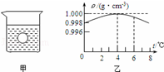A．小球一直上浮，所受浮力保持不变

B．小球一直下沉，液体对容器底部的压强变小

C．小球先上浮然后下沉，下沉到杯底时浮力最小

D．小球下沉到杯底时，水对容器底部的压强最大

2．某物体漂浮在水面上时，露出水面的体积为其总体积的菁优网-jyeoo，则该物体的密度为（　　）

A．0.2×103kg/m3 B．1×103kg/m3

C．0.8×103kg/m3 D．1.25×103kg/m3

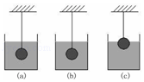3．如图所示，同一个金属球，分别浸在容器a．b．c液体中，其中a，c为纯水，b为浓盐水，金属球所受的浮力分别为Fa．Fb．Fc，细线受到的拉力分别为Ta．Tb．Tc则三种情况下金属球所受力大小关系（已知ρ盐水＞ρ水）（　　）

A．Fa=Fb=Fc B．Fb＞Fc＞Fa

C．Ta=Tb=Tc D．Tc＞Ta＞Tb

4．把一石块放入盛满酒精的杯子中溢出酒精24g，把这石块放入盛满水的杯子中溢出的水的质量是（　　）

A．大于24g B．等于24g C．小于24g D．无法判断

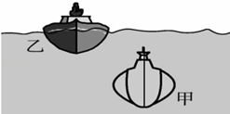5．潜艇甲和护卫舰乙参加完一次军事演习后，按如图所示的状态由东海返回长江某基地．则它们在东海和长江中所受到的浮力F甲、F乙的变化情况是（　　）

****A．F甲、F乙均不变 B．F甲不变，F乙变小

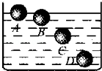C．F甲、F乙均变小 D．F甲变小，F乙不变

6．外形相同的4个小球放入液体中，静止时如图所示，则受到浮力最小的是（　　）

A．A球 B．B球 C．C球 D．都相等

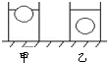7．如图所示是同一个小球分别放在甲、乙两杯液体中静止时的情况，则小球所受的浮力F甲、F乙和两种液体的密度ρ甲、ρ乙关系正确的是（　　）

A．F甲=F乙 ρ甲＜ρ乙  B．F甲=F乙 ρ甲＞ρ乙

C．F甲＜F乙 ρ甲=ρ乙 D．F甲＞F乙 ρ甲＞ρ乙

8．在弹簧测力计竖直下挂一物体，当物体浸入水中菁优网-jyeoo体积时，弹簧测力计示数为3.5N；当物体浸入水中一半体积时，弹簧测力计示数为1N，取下该物体放入水中，物体静止时受到的浮力是（　　）

A．12N B．10N C．7N D．6N

9．泸州沱江二桥复线桥施工时，要向江中沉放大量的施工构件，如图甲所示，一密度为3×103kg/m3的密闭正方体构件被钢绳缓慢竖直吊入江水中，在匀速沉入江水的过程中，构件下表面到江面的距离h逐渐增大，正方体构件所受浮力F随h的变化如图乙所示，下列判断正确的是（取g=10N/kg，江水的密度ρ水=1.0×103kg/m3）（　　）

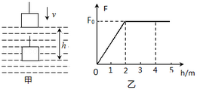A．当h=1m时，构件恰好浸没在江水中

B．当h=2m时，构件所受的浮力大小为2.4×105N

C．当h=3m时，构件底部受到江水的压强大小为2.0×104Pa

D．当h=4m时，构件受到钢绳的拉力大小为1.6×105N

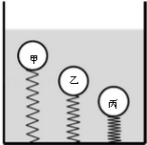10．三个相同的轻质弹簧，一端固定在容器底部，另一端分别与三个体积相同的实心球相连，向容器内倒入某种液体，待液体和球都稳定后，观察到如图所示的情况，乙球下方弹簧长度等于原长，这三个球受到浮力的大小关系是　 　（选填字母）；

A．F甲＜F乙＜F丙 B．F甲＞F乙＞F丙 C．F甲=F乙=F丙

这三个球的密度大小关系是　 　（选填字母）

A．ρ甲＜ρ乙＜ρ丙 B．ρ甲＞ρ乙＞ρ丙 C．ρ甲=ρ乙=ρ丙

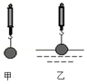其中　 　球（选填“甲”“乙”“丙”）的密度与液体密度相同．

11．如图甲所示，弹簧测力计示数为5N．如图乙所示，小球一半浸在水中，测力计示数为2N，则小球此时受到的浮力为　 　N．剪断悬吊小球的细线后，小球在水中稳定时的状态为　 　（“漂浮”、“悬浮”、“沉底”），此时所受到的浮力为　 　N．

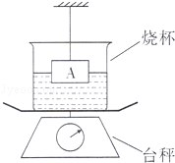12．如图所示，台秤上放置一个装有适量水的烧杯，已知烧杯和水的总质量为600g，杯的底面积为100cm2，将一个质量为600g、体积为300cm3的长方体实心物体A用细线吊着，然后将其一半浸入烧杯的水中（烧杯的厚度忽略不计，杯内水没有溢出，g＝10N/kg）．则：

****（1）物体A的密度是　 　g/cm3，当物体A的一半浸入水中后，如图，水对烧杯底部的压强增大了　 　Pa。

（2）物体A所受的浮力为　 　N，细线对物体A的拉力为　 　N，台秤的示数为　 　N，此时烧杯对台秤的压强为　 　Pa。

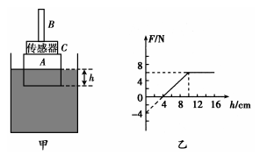13.如图甲所示，底面积为S1=100cm2的容器内装有适量的某种液体，A为圆柱形木块，其底面积为S2=80cm2，C为压力传感器，用F表示压力传感器的示数，h表示木块A的下表面与液面的距离。现把木块A放入该液体中，当木块A漂浮于液面静止时，测得木块A的下表面与液面的距离为h1；然后用轻杆B向下压，逐渐改变h的待下，并记录与之相对应的压力F的数值，依据数据得到了如图乙所示的F-h图像，此过程液体始终没有溢出。（不计传感器C和轻杆B的重力和体积，g=10N/kg）

（1）观察图像，结合题意求：h1= ，木块A的体积V= ；

（2）求该液体的密度；

（3）求木块A从漂浮状态至浸没，液体对容器底部产生的压强增加了多少。

## **【知识回顾】**

**第三部分：浮沉条件及应用**

1.浮沉条件

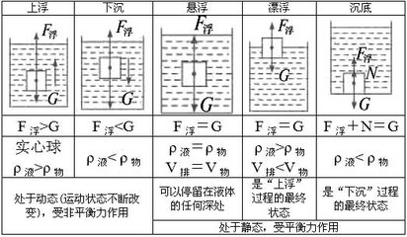

2.漂浮和悬浮的比较

相同：F浮=G

不同：悬浮时ρ液=ρ物；V排=V物

漂浮时ρ液>ρ物 ；V排<V物

****3.判断物体浮沉状态的两种方法

①比较F浮与G

②比较ρ液与ρ物

4.漂浮问题“五规律”：

（1）物体漂浮在液体中，所受的浮力等于它受的重力；

（2）同一物体在不同液体里漂浮，所受浮力相同；

（3）同一物体在不同液体里漂浮，在密度大的液体里浸入的体积小；

（4）漂浮物体浸入液体的体积是它总体积的几分之几，物体密度就是液体密度的几分之几；

（5）将漂浮物体全部浸入液体里，需加的竖直向下的外力等于液体对物体增大的浮力。

四、浮力的利用

1.轮船

（1）工作原理

要使密度大于水的材料制成能够漂浮在水面上的物体必须把它做成空心的，使它能够排开更多的水。

1. 排水量：轮船满载时排开水的 ；单位：
2. 当轮船由河中驶入海中时，浮力 ，吃水深度（V排）

2.潜水艇

工作原理：潜水艇的下潜和上浮是靠改变 来实现的

3.气球和飞艇

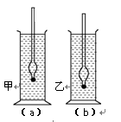工作原理：气球是利用 升空的。气球里充的是密度小于空气的气体。如：氢气、氦气或热空气。为了能定向航行而不随风飘荡，人们把气球发展成为飞艇。

4.密度计

（1）原理：利用物体的漂浮条件来进行工作。

（2）构造：下面的铝粒能使密度计直立在液体中。

（3）刻度：刻度线从上到下，对应的液体密度越来越大

（4）所受浮力 ，液体密度越 ，V排

**【培优提升】**

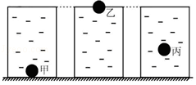1．将体积相同材料不同的甲、乙、丙三个实心小球，分别轻轻放入三个装满水的相同烧杯中，甲球下沉至杯底、乙球漂浮和丙球悬浮，如图所示，下列说法正确的是（　　）

A．三个小球的质量大小关系是m甲＞m乙＞m丙

B．三个小球受到的浮力大小关系是F甲=F丙＜F乙

C．三个烧杯中的水对烧杯底部的压强大小关系是p甲＞p乙＞p丙

D．三个烧杯底部对桌面的压强大小关系是p′甲＞p′乙=p′丙

2．在一个装满水的容器中，放入一质量为20g的物块，从容器中溢出15g的水，则该物块在水中的浮沉情况和水对容器底部的压强应该是（　　）

A．下沉，压强不变 B．上浮，压强增大

C．漂浮，压强减小 D．悬浮，压强减小

****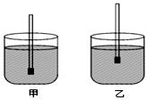3．如图，将同一密度计分别放入盛有甲、乙两种液体的烧杯中，它竖直立在液体中，如果密度计受到的浮力分别为F甲、F乙，液体的密度分别为ρ甲、ρ乙．则（　　）

A．F甲=F乙 ρ甲＞ρ乙 B．F甲=F乙 ρ甲＜ρ乙

C．F甲＜F乙 ρ甲＜ρ乙 D．F甲＜F乙 ρ甲＞ρ乙

菁优网：http://www.jyeoo.com4．如图所示，是由装着部分水的烧瓶做成的一种潜水艇模型，通过胶管从烧瓶中吸气或向烧瓶中吹气，就可以使烧瓶下沉、上浮或悬浮，当烧瓶处于悬浮状态时，若从胶管向瓶中吹气，烧瓶将会（　　）

A．上浮，它受到的浮力增大 B．下沉，它受到的浮力减小

C．下沉，它受到的浮力不变 D．上浮，它受到的浮力不变

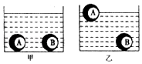5．两个容器中分别盛有甲、乙两种不同的液体，把体积相同的A、B两个实心小球放入甲液体中，两球沉底；放入乙液体中，两球静止时的情况如图乙所示．则下列说法不正确的是（　　）

A．小球A在甲液体中受到的浮力大于在乙液体中的浮力

B．在甲液体中容器底对小球A的支持力小于对小球B的支持力

C．小球A的质量小于小球B的质量

D．甲液体的密度小于乙液体的密度

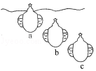6．漂浮在水面上的潜水艇从水面向下匀速潜航过程中，下列关于它所受到的海水浮力和自身重力的变化情况的分析正确的是（　　）

A．从a到b的过程中，浮力增大，自重变大

B．从b到c的过程中，浮力不变，自重变大

C．从a到c的过程中，浮力变大，自重不变

D．从a到c的过程中，浮力逐渐减小，自重逐渐变大

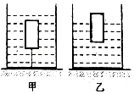7．在水平桌面上有一个盛有水的容器，木块用细线系住没入水中，如图甲所示，将细线剪断，木块最终漂浮在水面上，且有菁优网-jyeoo的体积露出水面，如图乙所示，下列说法不正确的是（　　）

A．木块的密度为0.6×103kg/m3

B．甲、乙两图中，木块受到水的浮力之比是5：3

C．甲图中细线对木块的拉力与木块受到的浮力之比是5：2

D．甲图中容器对水平桌面的压力等于乙图中容器对水平桌面的压力

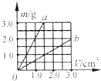8．如图是a、b两种物质的质量与体积的关系图象．分别用a、b两种物质制成两个规则的实心长方体甲和乙，下列说法中正确的是（　　）

A．将物体甲放入水中，一定漂浮在水面

B．将物体乙放入水中，一定沉入水底

C．将质量相等的甲、乙两物体捆在一起放入水中，一定悬浮在水中

****D．将体积相等的甲、乙两物体捆在一起放入水中，一定漂浮在水面

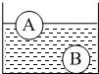9．一重为0.6N的鸡蛋先后放入甲、乙两液体中，如图所示，鸡蛋在甲中悬浮，在乙中漂浮，则鸡蛋在甲中受到的浮力为　 　N，甲的密度　 　乙的密度（选填“＞”、“＜”或“=”）．

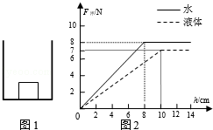10．边长为10cm的立方体物块（ρ物＜ρ水）放入圆柱形容器底部，如图1所示．逐渐向容器内倒入水（水未溢出），测量容器内水的深度h，分别计算出该物块对应受到的浮力F浮，并绘制了如图2（实线）所示的图象．（g取10N/kg）

（1）在水中，h=12cm时，物块处于　 　状态（选填“漂浮”、“悬浮”、“沉底”），物块重为　 　N．

（2）更换一种液体重复上述实验，绘制了如图2（虚线）所示的图象．h=12cm时，物块处于　 　状态（选填“漂浮”、“悬浮”、“沉底”），若液体的密度为ρ液，则ρ物：ρ液　 　．

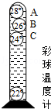11．“彩球温度计”是一种家居装饰品．如图所示，在圆柱形玻璃容器内装有对温度敏感的液体，将一些体积相同的小球，按照密度大小排序，依次沉入液体中，球上标有设定好的温度用来读数．当外界气温降低时，容器内液体的体积变小、密度　 　（填“变大”、“变小”或“不变”），小球受到的浮力变大，使沉在容器底部的一些小球依次浮起，我们就用最后浮起的小球上标记的温度来表示外界的气温．根据图中小球的位置可以判断，浮起的三个小球中　 　（填字母）球的密度最大．

12．某比赛，两选手分别用六根完全相同的长方体木条搭建了甲、乙两木筏．如图1所示，两木筏静止在水面．

（1）以点代替木筏，在方框内（图2）画出甲木筏的受力示意图．

（2）甲木筏的质量为100kg，底面积为2m2，求甲木筏浸入水中的深度．（ρ水=1.0×103kg/m3，g=10N/kg）

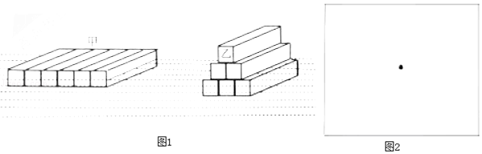（3）甲木筏所受浮力　 　乙木筏所受浮力（选填“＞”“=”“＜”）．写出你的分析过程．